# Css3

## 新增加的属性选择器

1 E[attr] 查找指定拥有attr属性的E标签

2 E[attr=value] 查找指定拥有attr属性的值是value的E标签 。

3E[attr*=value] 属性值包含value ,在任何位置都可以

4.E[attr^ = value] 以value值开头的E标签

5.E[attr$ = value] 以value结尾的E标签

## 伪类选择器

E：first-child  相对于父级的第一个E元素（last最后一个）

（如果第一个不是E，那就取不到）

E：first/last-of-type 相对于父级的满足条件的第一个E元素（last最后一个）

E：nth-of-type(n) 满足条件的低n个元素， n从1开始，默认子元素的长度

E:nth-of –type(-n+5) 取前5个满足条件的E元素，

E：nth-last-of-type(-n+5) 取后5个满足条件的E元素

## 伪元素选择器

E::before E::after

记住加 content “”，不能被JS调用

E::first-letter 选择第一个字或字母 ，可以实现首字下沉

E::first-line 选择第一行

E::selection 设置 当前选中的样式，不能设置大小

## Color

Rgba(225,255,225,0.5)

Hsla()

## 文字阴影

。text-shadow:x(x坐标) y（y坐标） blur（模糊程度） color

## 盒子模型

.box-sizing:content-box 添加padding和border时，实际宽高都增大

Border-box 添加padding和border时，实际宽高都不变

## 边框圆角和边框阴影

Bor-radius: 像素和百分比都可以

边框阴影

Box-shadow ：x(水平方向) y (垂直方向) blur spaend color inset

Blur: 模糊度 （可选）

Spaend :阴影的尺寸（可选）

Inset:内阴影（可选）

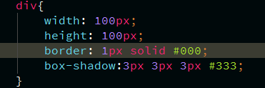 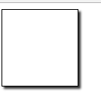

当 x y 为0时 ，四周都有阴影

box-shadow:0px 0px 3px #333;

## 渐变

线性渐变

‘background:linear-gradient(角度 ，颜色 10%，…)

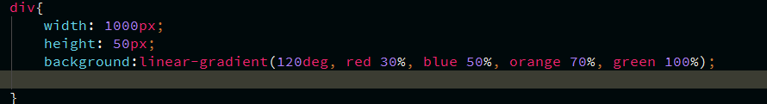



径向渐变

‘background:radial-gradient(形状 大小 at （坐标） ，颜色)

形状：circle 正方形 ellipse适配当前的形状

大小 ： closest-corner 最近的角 farthest-corner 最远的角

Closest-side 最近的边 farthest-side 最远的边

坐标 at x y （或 center center） 圆心位置;

颜色 red 10%(可以不写，也可以写两个)

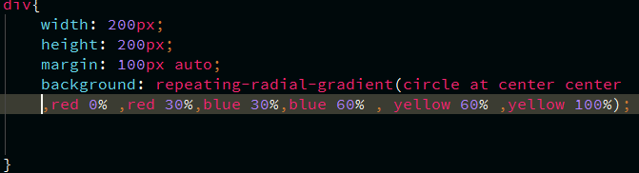 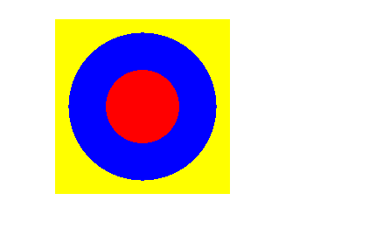

重复渐变repeating

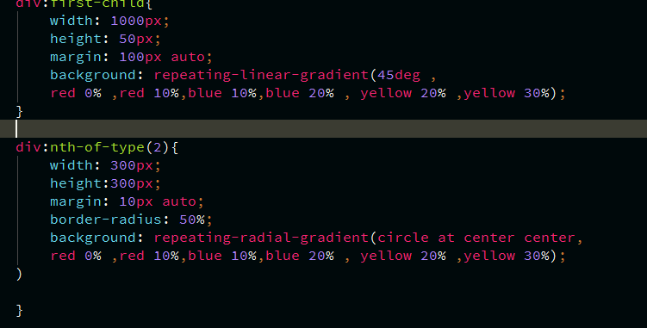

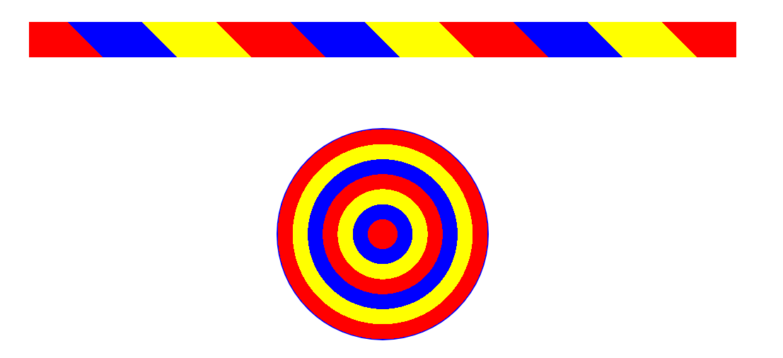

## 背景样式

‘background-repeat:round 将图片进行缩放后平铺

：space 会将图片之间产生相同的间距

‘background-attachment:fixed 固定不变

:scroll 背景也会滚动

：local 背景会跟随内容 一起滚动

‘background-size: length 位置

：contain 将图片进行缩放后放入整个图片 ，使图片适应整个容器， 会有空白

：cover 充满容器，会溢出

‘background-origin: 背景原点

border-box 从border开始填充，会与border重叠

padding-box 从padding的位置开始填充，会与padding重叠

contant-box 从内容的位置开始填充

‘background-clip:设置裁剪 控制显示

border-box 显示border以内的内容

padding-box 显示padding以内的内容

contant-box 显示内容里的内容

## 过度

‘transition-property :过度效果的样式名称 left

‘transition-duration: 过度用时 2s

‘transition-timing-function: linear 匀速 ease 平滑 ease-in先快后曼

。transition-delay: 过度效果的延迟 5s

。transition: 属性名 过度时间 速度 延迟

‘transition: all(所有样式) steps(n) 分几次完成

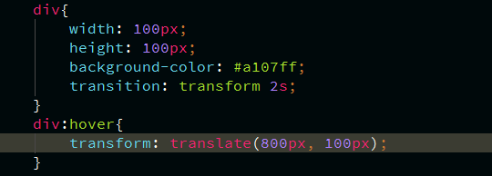

## 2D

不能同时写两个以上的transfor，不然后面的会覆盖的

‘transform:translate() 移动坐标

‘transform:scale() 缩放 大小 默认1；大于1放大，小于1大于0 缩小

‘transform:rotate(90deg) 旋转角度

‘transform:skew(x,y) 斜切角度 改变形状

‘transform-origin:设置旋转轴心、left top

‘transform:none 清除

也可以连写没有顺序之分

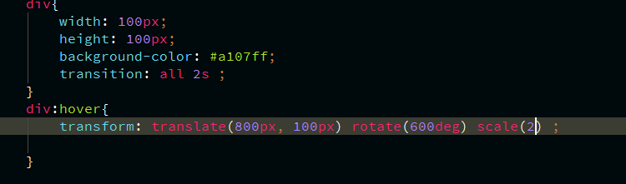

## 3D

‘transform:translate3d( X,Y,Z) 移动坐标

‘transform:rotate3d(X,Y,Z,n deg) 旋转角度

单独旋转一个轴rotateX(40deg)

‘transform-style:preserve-3d; 保留3d效果

‘perspective: 透视效果

‘perspective-origin: 设置透视角度

## 设置伸缩display: flax

设置元素在主轴上的排列方式

‘justify-content :flax-start 让子元素从头开始排列

:flax-end 让子元素从尾开始排列

：center 居中

：space-between 左右对齐 盒子之间距离相等

： space-around 盒子之间距离相等 两边有空隙

‘flex-wrap : wrap 换行 （wrap-reverse 反转）

：nawrap 不换行

‘flex-direction: row (主轴) column（侧轴）

‘flex-flow:row wrap 从左到右；

‘flex-grow: N 可以扩展的宽度比例 默认为0（父>子）；

‘flex-shrink :N 定义收缩比例（子 >父）

‘flex: 设置收缩比例 1 2

‘align-items:设置子元素的对齐方式 flex-start /flex-end/center

‘align-self: 设置当前元素的位子flex-start /flex-end/center

## Column 的多列布局

‘colunm-count: 列数

‘column-rule :线的样式

‘column-gap: 内容列之间的距离

‘column-width :列的宽;和 column-count有冲突，取大优先

‘column-span :独占一行 （一般标题使用）

## 动画

@keyframes a {0%{} 50%{} 100%{} } 创建动画

‘animation-name : 添加动画

‘animation-duration: 动画用时

‘animation-iteration-count:动画次数 infinite(无止境)

‘animation-delay: 动画延迟时间

‘animation-fill-mode（方式）: forwards(向前) 保留动画结束的状态，不会立刻进入初始状态

：backwards(向后)，立刻进入初始状态

‘animation-timing-function: 设置速度 linear ease-in

‘animation-play-state: running 播放 paused 暂停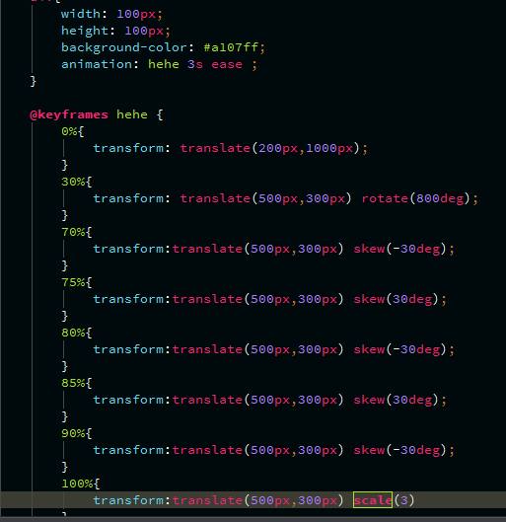

## 边框图片 （了解）

‘border-image-source:url() 默认充满4角

‘border-image-slice:N 设置位置单位 fill 显示中间内容

‘border-image-width:边框宽度 （假的）

‘border-image-out:扩展边框

‘border-image-repeat:repage(平铺 不填充)

:round(进行缩放 平铺填充)

：stretch (拉伸不平铺)

Css

Text-indent:2em 首行缩进；

Tect –decoration ：underline (下划线) 设置文本样式

Border:1px solid dashed(虚线) dotted(点线)

Outline:none 取消轮廓线

Overflow ： auto； 内容超出显示滚动条

Vertical-align：baseline文字 图片的基线对齐

Vertical-align:top /botton 文字 图片顶部对齐/底部对齐

去除图片的底部空白

1 display：block；

2 vertucal-align：mddle /top

图标引入

<link href=”favicon.icon”>

滑动门

<a href = “#”><span></span></a> a背景左侧 span背景右侧

加display:block

Letter-spacing: 字间距离

White-space:nowrap 强制一行内显示